**Assignment Of Git Basics**

**Name: Onkar Jha**

**PRN: 2124UMLM1035**

**Step 1:**

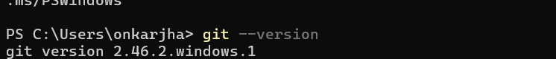

**Step 2:**

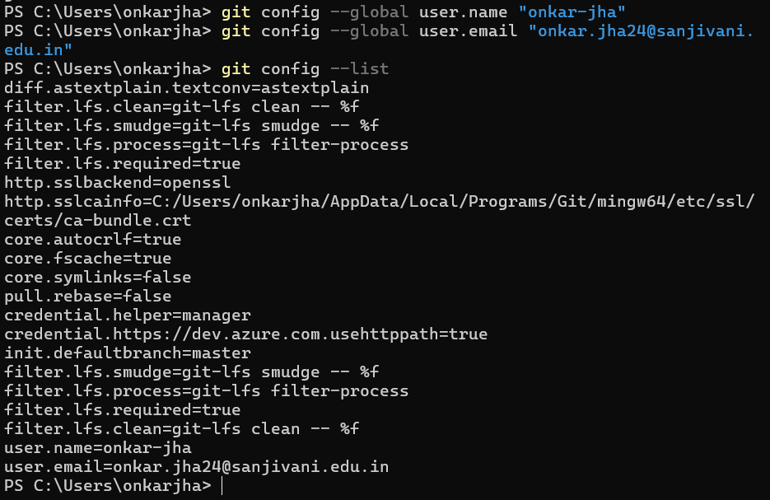

**Step 3:**

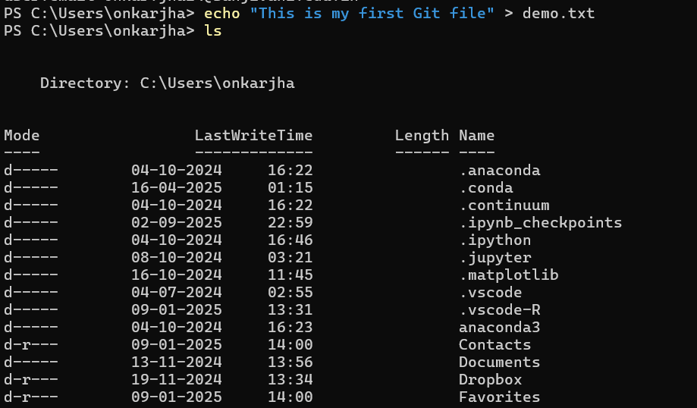



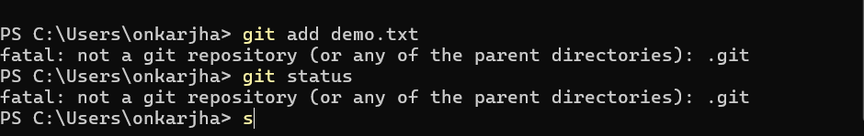

**Step 4:**



**Step 5:**



**Step 6:**

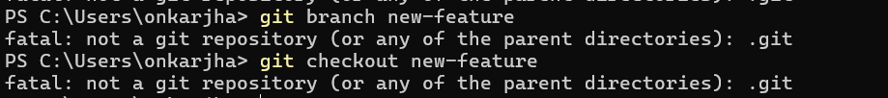

**Step 7:**

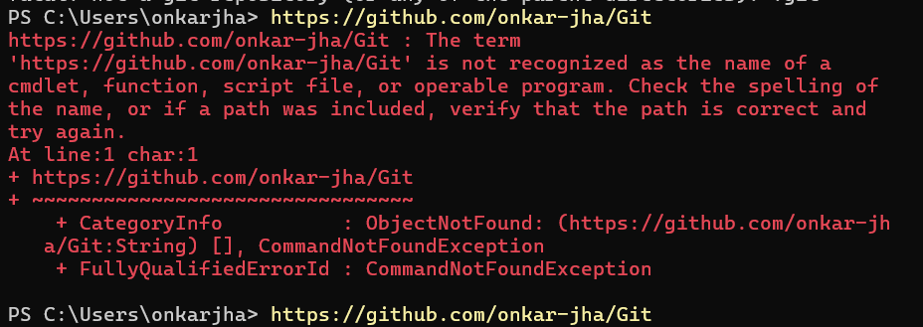

**Step 8:**

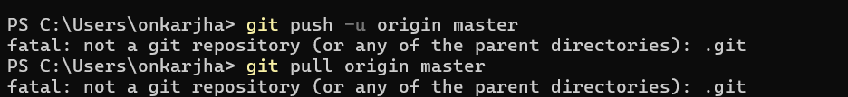

**Status:**